Техническое задание
на поставку кресел секционных
1. Объект закупки:
№ п/п | Наименование | Технические характеристики | Кол-во (шт.)
1 | Секция Вояж 2П или эквивалент  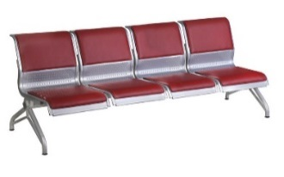 | Назначение: для эксплуатации в зонах ожидания общественных мест с большой проходимостью: вокзалах, аэропортах, холлах административных зданий и пр.  Конструкция  Каркас: Перфорированный металл  Количество мест в секции: не менее 3 места  Металлокаркас: труба  Ширина, мм: не менее 1750  Глубина, мм: не менее 720  Высота, мм: не менее 820  Материалы  Материал сидения: Искусственная кожа  Материал спинки: Искусственная кожа  Цвет: по согласованию с Заказчиком | 30
2 | Секция Вояж с местом для инвалида с подставкой для ног или эквивалент  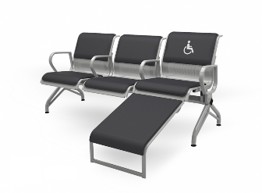 | Назначение: для эксплуатации в зонах ожидания общественных мест с большой проходимостью: вокзалах, аэропортах, холлах административных зданий и пр.  Конструкция  Каркас: Перфорированный металл  Подлокотники – наличие  Количество мест в секции: не менее 3 места  Металлокаркас: труба  Материалы  Материал сидения: Искусственная кожа  Материал спинки: Искусственная кожа  Цвет: по согласованию с Заказчиком | 10
Фотография, макет, эскиз (носят информативный характер – допускается изменение внешнего вида по согласованию с Заказчиком)

2. Место поставки: 667000, Россия, Тыва Респ., г. Кызыл, ул. Московская, 145.
3. Срок поставки: в течение 30 (тридцати) календарных дней с момента заключения договора.
4. Требования к качеству, безопасности товара:
4.1. Поставляемый товар должен соответствовать заданным функциональным и качественным характеристикам;
4.2. Поставляемый товар должен быть разрешен к использованию на территории Российской Федерации, иметь торговую марку и товарный знак, качество поставляемого товара должно полностью соответствовать установленным требованиям Российской Федерации, ГОСТ, ОСТ, нормативно-технической документации (сертификатам качества, декларациям о соответствии и (или) другим документам, подтверждающим качество товара);
4.3. Поставляемый Товар должен являться новым, ранее не использованным (все составные части Товара должны быть новыми), не должен иметь дефектов, связанных с конструкцией, материалами или функционированием при штатном их использовании;
4.4. На товаре не должно быть следов механических повреждений, изменений вида комплектующих;
4.5. Товар должен быть безопасным и отвечать требованиям законодательства Российской Федерации, требованиям безопасности, ГОСТ, нормам и правилам безопасности его эксплуатации и другой нормативно-технической документации;
4.6. Товар должен отвечать требованиям безопасности жизни и здоровья, окружающей среды в течение установочного срока годности при обычных условиях его использования, хранения, транспортировки и утилизации;
4.7. Гарантийные обязательства должны распространяться на каждую единицу товара с момента приемки товара Заказчиком. Гарантийный срок составляет не менее срока указанного заводом изготовителем (производителем). В течение гарантийного срока обнаруженные недостатки товара подлежат устранению силами и средствами Поставщика;
4.8. Поставляемые Товары должны быть совместимы между собой и обеспечивать совместное бесперебойное функционирование.
5. Требования к упаковке, маркировке товара:
5.1. Товар поставляется в таре и упаковке, соответствующей государственным стандартам, техническим условиям, предъявляемым к поставке данного вида товара, другой нормативно-технической документации. На таре и упаковке должна содержаться отчетливая информация на русском языке;
5.2. Поставщик должен обеспечить упаковку товара, способную предотвратить его повреждение или порчу во время перевозки к конечному пункту назначения – Заказчику. Тара и упаковка должны быть прочными, сухими, без нарушения целостности со специальной маркировкой;
5.3. Поставщик обязуется обеспечить надлежащий температурный режим, необходимый для соблюдения соответствующих условий транспортировки товара;
5.4. Поставщик несет ответственность за ненадлежащую упаковку, не обеспечивающую сохранность товара при его хранении и транспортировании;
5.5. Упаковка и маркировка товара должна соответствовать требованиям ГОСТ, импортный товар – международным стандартам упаковки. Маркировка товара должна содержать: наименование товара, наименование фирмы-изготовителя, юридический адрес изготовителя, дату выпуска. Маркировка упаковки должна строго соответствовать маркировке товара.

